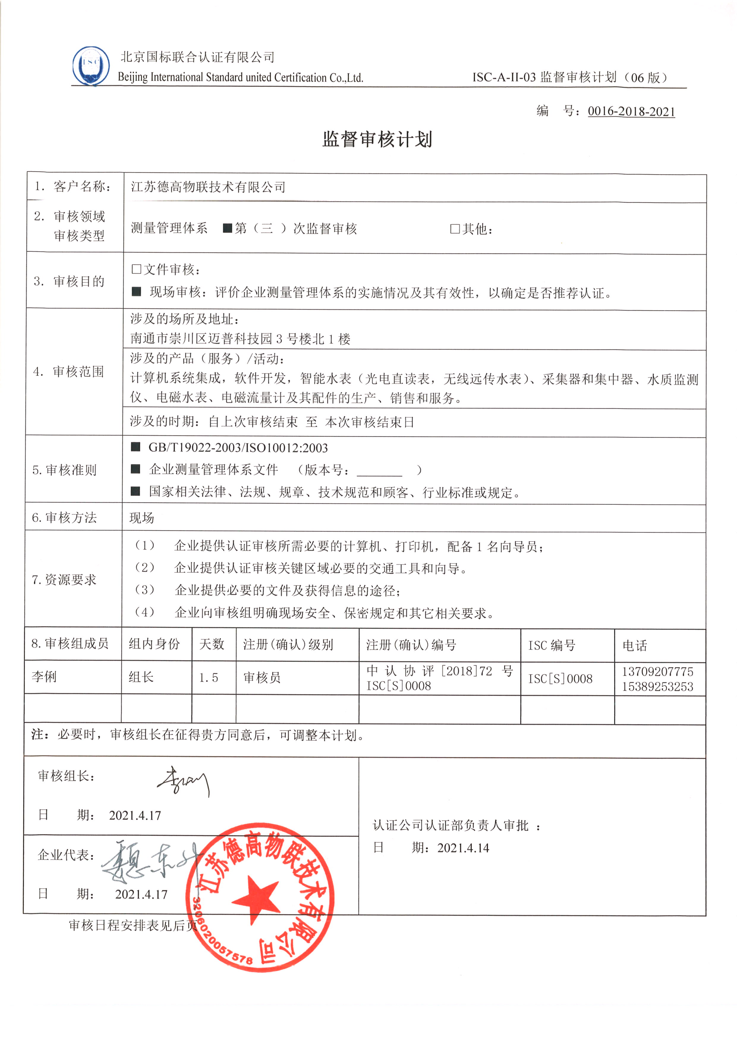
编 号：0016-2018-2021
监督审核计划
1．客户名称： | 江苏德高物联技术有限公司
2．审核领域  审核类型 | 测量管理体系 ■第（三 ）次监督审核 □其他：
3．审核目的 | □文件审核：  ■ 现场审核：评价企业测量管理体系的实施情况及其有效性，以确定是否推荐认证。
4．审核范围 | 涉及的场所及地址：  南通市崇川区迈普科技园3号楼北1楼
4．审核范围 | 涉及的产品（服务）/活动：  计算机系统集成，软件开发，智能水表（光电直读表，无线远传水表）、采集器和集中器、水质监测仪、电磁水表、电磁流量计及其配件的生产、销售和服务。
4．审核范围 | 涉及的时期：自上次审核结束 至 本次审核结束日
5.审核准则 | ■ GB/T19022-2003/ISO10012:2003  ■ 企业测量管理体系文件 （版本号： ）  ■ 国家相关法律、法规、规章、技术规范和顾客、行业标准或规定。
6.审核方法 | 现场
7.资源要求 | - 企业提供认证审核所需必要的计算机、打印机，配备1名向导员；  - 企业提供认证审核关键区域必要的交通工具和向导。  （3） 企业提供必要的文件及获得信息的途径；  （4） 企业向审核组明确现场安全、保密规定和其它相关要求。
8.审核组成员 | 组内身份 | 天数 | 注册(确认)级别 | 注册(确认)编号 | ISC编号 | 电话
李俐 | 组长 | 1.5 | 审核员 | 中认协评[2018]72号ISC[S]0008 | ISC[S]0008 | 1370920777515389253253
注：必要时，审核组长在征得贵方同意后，可调整本计划。
审核组长：  日 期： 2021.4.17 |  |  |  | 认证公司认证部负责人审批 ：  日 期：2021.4.14
企业代表：
日 期： 2021.4.17
审核日程安排表见后页

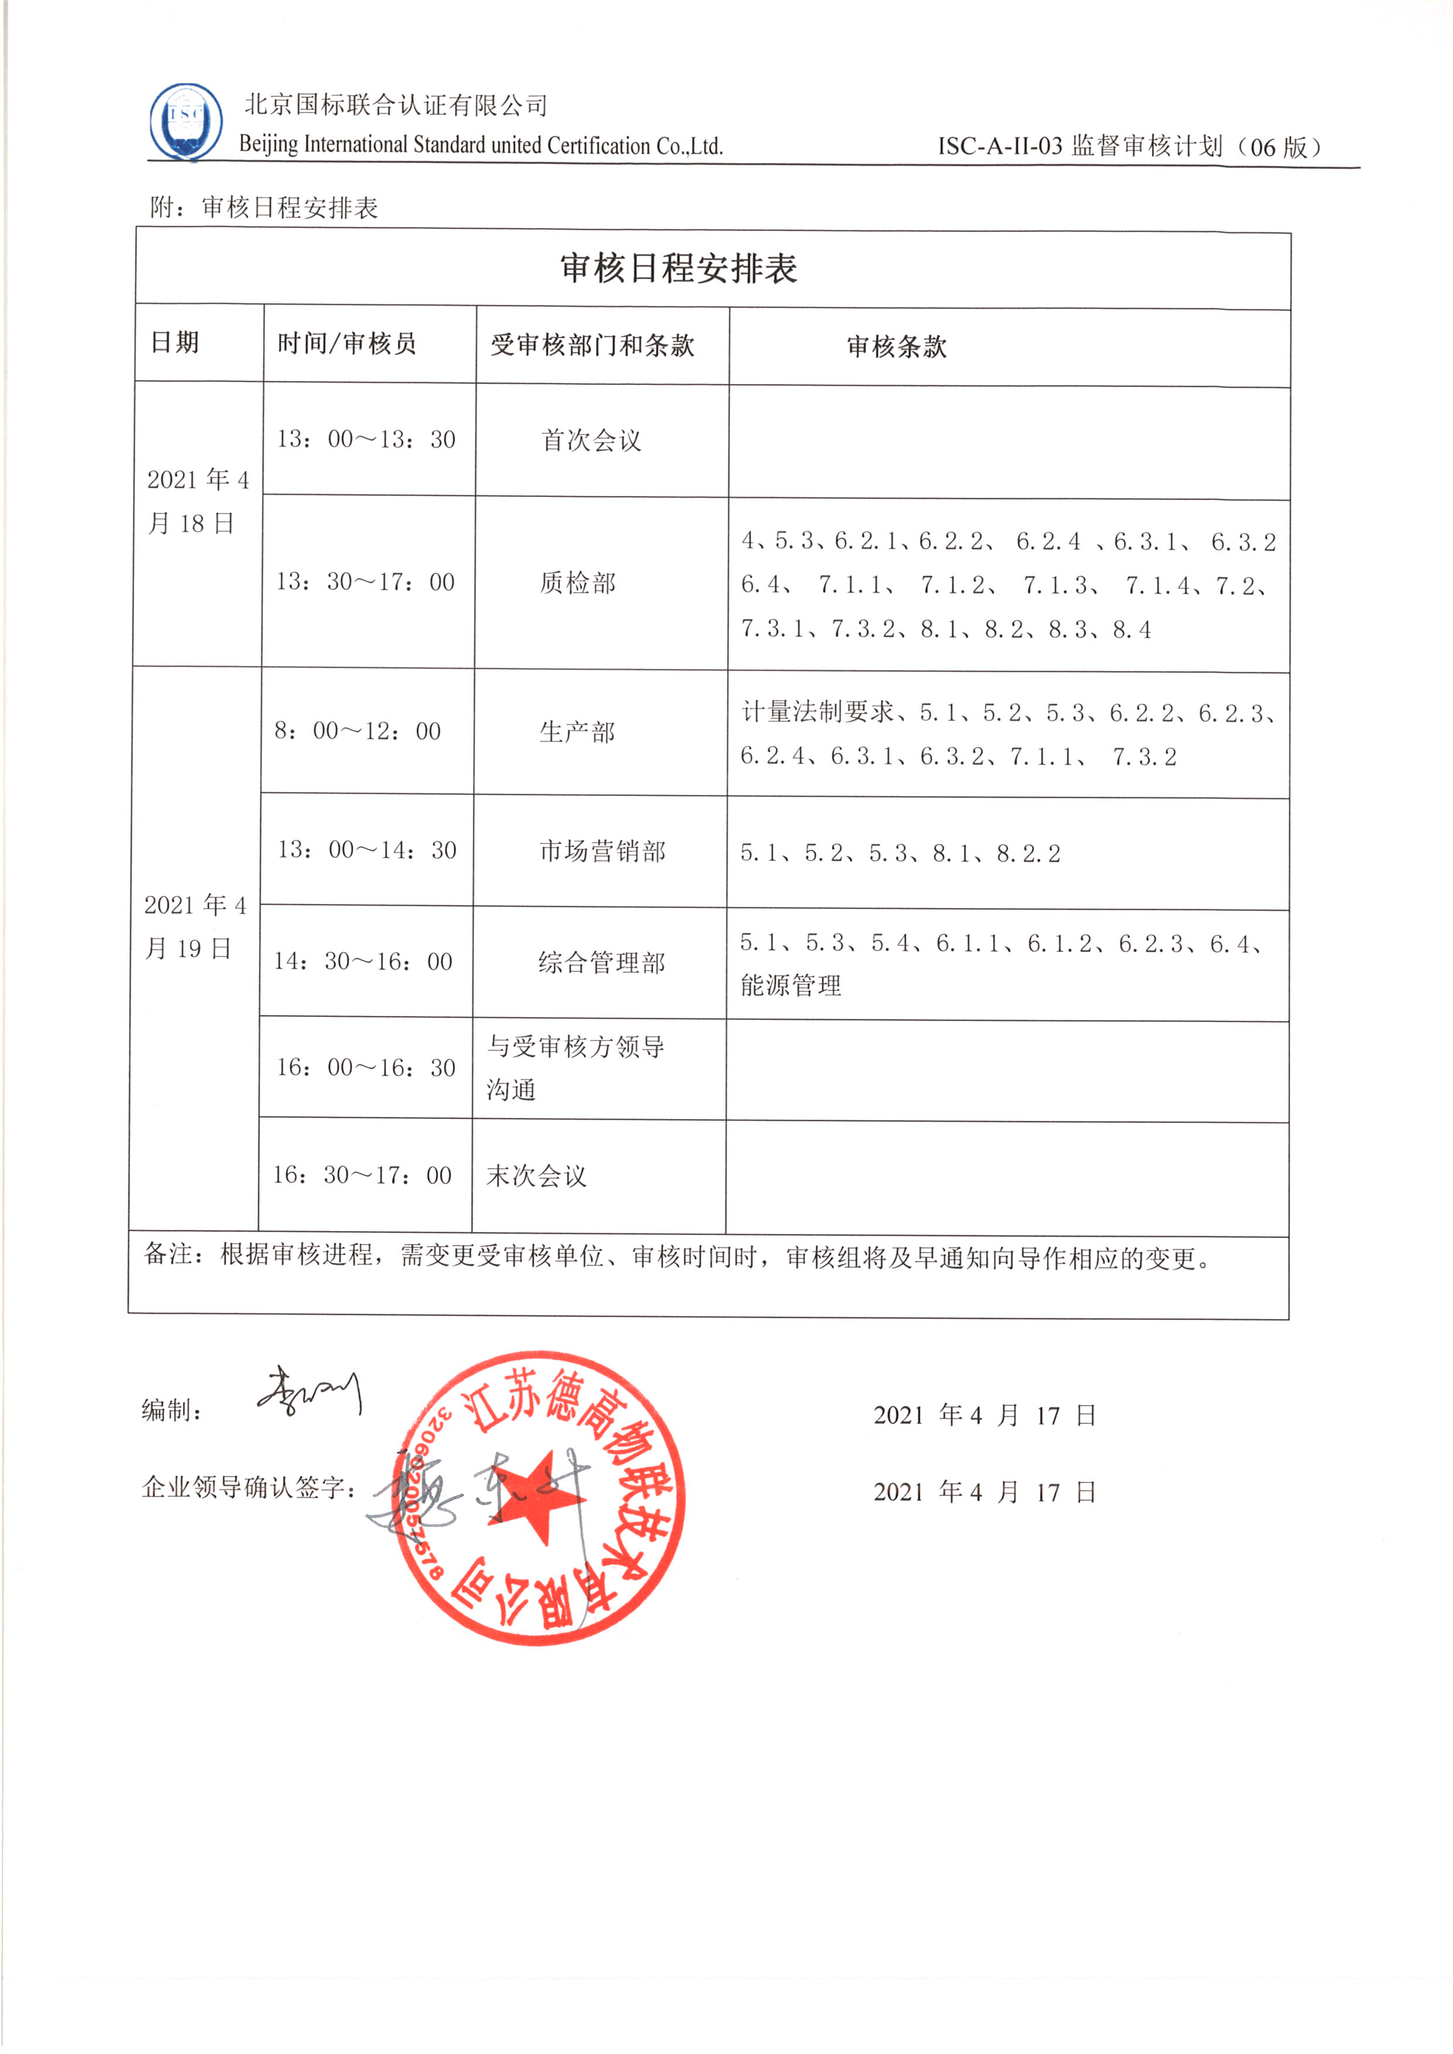
附：审核日程安排表
审核日程安排表
日期 | 时间/审核员 | 受审核部门和条款 | 审核条款
2021年4月18日 | 13：00～13：30 | 首次会议
2021年4月18日 | 13：30～17：00 | 质检部 | 4、5.3、6.2.1、6.2.2、 6.2.4 、6.3.1、 6.3.2  6.4、 7.1.1、 7.1.2、 7.1.3、 7.1.4、7.2、7.3.1、7.3.2、8.1、8.2、8.3、8.4
2021年4月19日 | 8：00～12：00 | 生产部 | 计量法制要求、5.1、5.2、5.3、6.2.2、6.2.3、6.2.4、6.3.1、6.3.2、7.1.1、 7.3.2
2021年4月19日 | 13：00～14：30 | 市场营销部 | 5.1、5.2、5.3、8.1、8.2.2
2021年4月19日 | 14：30～16：00 | 综合管理部 | 5.1、5.3、5.4、6.1.1、6.1.2、6.2.3、6.4、能源管理
2021年4月19日 | 16：00～16：30 | 与受审核方领导  沟通
2021年4月19日 | 16：30～17：00 | 末次会议
备注：根据审核进程，需变更受审核单位、审核时间时，审核组将及早通知向导作相应的变更。

编制： 2021 年4 月 17 日

企业领导确认签字： 2021 年4 月 17 日

